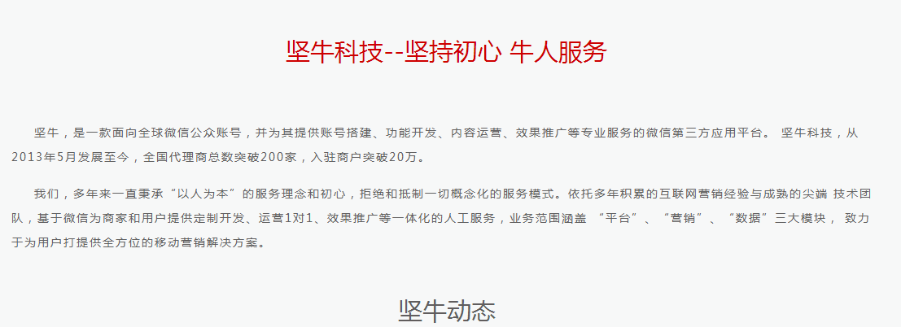

北岐科技——原创颠覆传媒

北京北岐科技有限公司成立于2016年，隶属九岐文媒集团，总部位于北京，是一家集企业品牌战略咨询、品牌创建、品牌营销和品牌管理于一体的原创内容输出机构。

公司以原创为核心竞争力，秉承尊重、极致、协作、勇气的品牌精神，创新提出“原创颠覆传媒”行动，不断完善以双微运营为基础的服务项目，致力于用画面扩展企业文化、用文字深化企业影响、用多媒介延伸企业形象、用推广策略提升企业价值，引领传媒新风尚，汲取现代商业最先进的经营理念，助推企业打造良好的社会形象、开拓更广阔市场。

公司拥有集跨界媒体、视觉传媒、品牌设计、爆点文创等传媒界精英为一体的资深品牌顾问团队，迄今为超过上百家集团公司（包括国家电网、大唐集团、可口可乐等世界500强企业，北京汽车、平安银行等上市公司）提供完善解决方案。服务行业涵盖电商餐饮、汽车、房产、婚庆、商超、快消、银行、证券、影楼等多个领域，逐步完善了一套以原创传播为手段的理论体系。

1